國立空中大學

「Python 程式設計與實務應用」

期末小組專題

使用手冊

導師：賴素純

班級：ZZZ002

組別：11組

小組：8089

成員（tronclass平台組員順序）：

112222911詹秉蒼、112224868蔡惠婷、112224871蔡婷羽、113122776張心齡、113122877陳銘泓、113170973余誼姍

1. **執行說明 Windows系統**
2. 於本專案[GitHub repository](https://github.com/ftctapc0001/NOU_python_zzz002_work/releases)找到發布執行檔(.exe檔案)
3. 選擇 [Windows_v0.2.exe](https://github.com/ftctapc0001/NOU_python_zzz002_work/releases/download/Windows/Windows_v0.2.exe) (無控制台視窗) 或 [Windows_v0.2_DeBug.exe](https://github.com/ftctapc0001/NOU_python_zzz002_work/releases/download/Windows/Windows_v0.2_DeBug.exe) (包含控制台視窗) 並下載
4. 若發生警告，請選擇 其他動作 🡪 保留  
   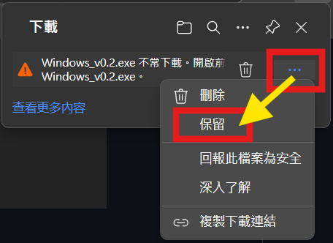
5. 選擇 顯示更多 🡪 仍要保留  
   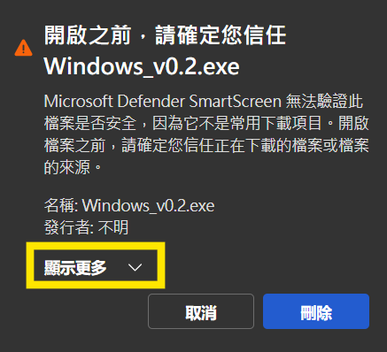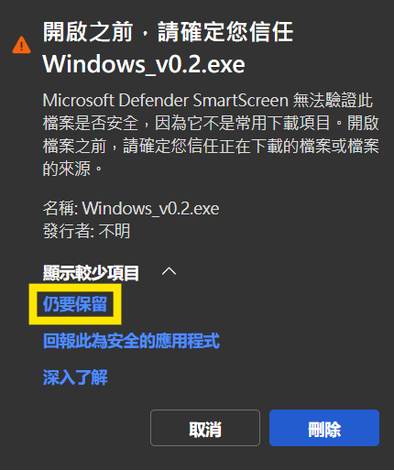
6. 雙擊開啟下載的檔案
7. 成功打開程式介面：  
   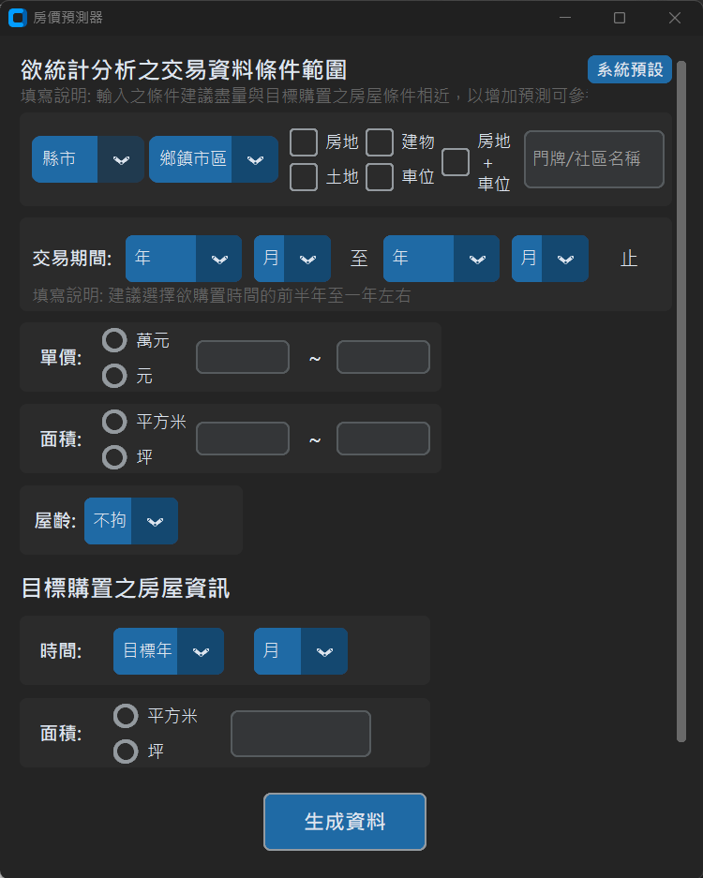一張含有 文字, 螢幕擷取畫面, 軟體, 多媒體軟體 的圖片

   自動產生的描述
8. **程式功能介紹**

透過本軟體，購屋者可藉由篩選特定條件的房屋交易資料，並輸入欲購置的時間及物件坪數等相關資料，就可以快速得到欲購買標的之預測房價。

1. **操作說明**
2. 介面介紹一張含有 文字, 螢幕擷取畫面, 陳列, 軟體 的圖片

   自動產生的描述
3. 必填欄位 & 警告說明一張含有 文字, 螢幕擷取畫面, 軟體, 多媒體 的圖片

   自動產生的描述 一張含有 文字, 螢幕擷取畫面, 軟體, 多媒體 的圖片

   自動產生的描述
4. 輸出結果查看一張含有 文字, 螢幕擷取畫面, 軟體, 多媒體 的圖片

   自動產生的描述
5. 若介面顯示不完全，可使用右側滾動條移動面  
   